Име и презиме: _________________________________________

Разред и одељење: _________ Датум: ________________

logo skola

**ПИСМЕНА ВЕЖБА**

Множење

- други разред -

**1.** На основу слика запиши једнакости.

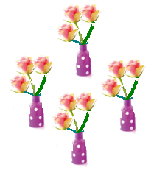 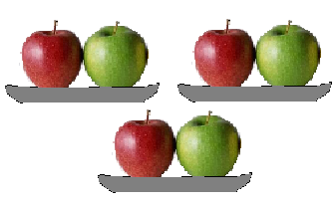

|  |  |
| --- | --- |
|  | 4 |

**___ · ___ = ___ ___ · ___ = ___**

**2.** Израчунај:

2 **·** 6 = ___ 4 **·** 4 = ___ 5 **·** 10 = ___ 5 **·** 2 = ___

|  |  |
| --- | --- |
|  | 8 |

7 **·** 5 = ___ 3 **·** 8 = ___ 9 **·** 4 = ___ 3 · 3 = ___

**3.** Упиши одговарајући број тако да једнакост буде тачна:

5 **·** ___ = 15 4 **·** ___ = 24 7 **·** 4 + ___ = 8 **·** 4

___ **·** 2 = 16 ___ **·** 2 = 8 3 **·** 2 = 2 + ___ **·** 2

7 **·** ___ = 21 9 **·**  ___ = 45 ___ **·** 5= 6 **·** 5 - 5

___ **·** 6 = 30 ___ **·** 6 = 18 6 **·** 10 = 7 **·** 10 - ___

|  |  |
| --- | --- |
|  | 12 |

**4.** Одреди вредност израза:

2 **·** (2 + 5) = _____________________

8 + 2 **·** 9 = ______________________

|  |  |
| --- | --- |
|  | 8 |

(19 – 13) **·** 4 = ___________________

8 **·** 5 – 5 = ______________________

**5.** **а)** Производу бројева 4 и 7 додај број 30.

_____________________________________________________________

**б)** Од најмањег броја седме десетице одузми производ бројева 3 и 10.

|  |  |
| --- | --- |
|  | 6 |

______________________________________________________________

**6.** Деда Мраз је на санке прво натоварио 6 пакетића, а затим још 3 џака са по 9 пакетића.

Колико је пакетића укупно Деда Мраз натоварио на санке?

_____________________________________________________________________

_____________________________________________________________________

|  |  |
| --- | --- |
|  | 4 |

**ДОДАТНИ ЗАДАТАК:**

Куварица је правила торту. За коре је потрошила 6 јаја, а за фил 2 жуманца и

3 пута више беланаца. Колико је јаја куварица разбила да би направила торту?

____________________________________________________________________

|  |  |
| --- | --- |
|  | 1 |

____________________________________________________________________

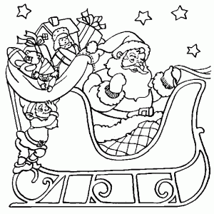

СКАЛА:

0 – 15: **1**

16 – 22: **2**

23 – 29: **3** Оцена: ____________________________

30 – 36: **4**

37 – 42: **5**